***А. А. Лоскутов, асп, Д. В. Зырин, асп. Лоскутов А. Б., д. т. н., проф.***

***(НГТУ им. Р. Е. Алексеева, г. Нижний Новгород)***

**АЛГОРИТМИЗАЦИЯ УНИВЕРСАЛЬНОГО ТРЕХЛУЧЕВОГО УЗЛА НАГРУЗКИ ГЕКСАГОНАЛЬНОЙ РАСПРЕДЕЛИТЕЛЬНОЙ СЕТИ**

Тенденции к интеллектуализации электрических сетей и унификации конструктивно-топологических решений говорят о необходимости смены парадигмы построения сетей и организации системы управления потоками мощности.

Авторами предложена политика построения и новый принцип организации распределительных сетей крупных городов с высокой плотностью нагрузки – гексагональные распределительные сети (ГРС) [1,2]. ГРС отвечают требованиям активно-адаптивных сетей благодаря возможности менять свою конфигурацию в зависимости от текущего режима, причем типовые алгоритмы управления функционированием позволяют создать полностью автоматическую сеть. Управление режимами работы сети, топологией и перераспределением нагрузки между источниками возможна за счет алгоритмизации узлов нагрузки ГРС (УН ГРС), которые в совокупности создают топологию в виде правильных шестиугольников (рис.1а).

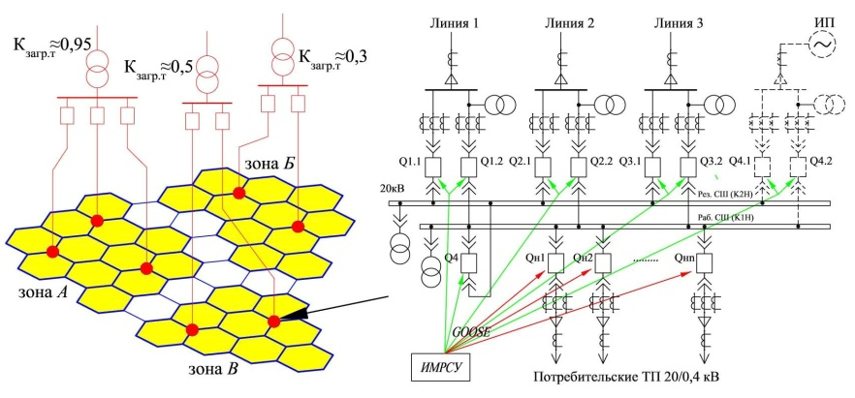

а б

Рис.1 Принципы формирования узлов нагрузки

Известные методы расчета установившихся режимов, основанные на матричных методах, весьма трудоемки и расчет сети, даже малого размера, занимает значительное машинное время на ЭВМ. Это говорит о том, что они не работают в реальном времени и использование их в алгоритмах определения величин токов и напряжений ГРС ставится под сомнение.

Принципиальная схема УН ГРС (рис 1.б) простая, наглядная, имеет ограниченное количество вариантов состояния и поэтому легко алгоритмизируется. Всевозможные состояния узла нагрузки можно описать с помощью матрицы состояний. В ней каждому состоянию УН ГРС соответствует вектор параметров, который отражает состояние коммутационных аппаратов, комплексы мгновенных значений токов в линиях и напряжений на шинах узла. Выход какого-либо значения вектора параметров из нормального диапазона (значение тока или напряжения) приводит к переходу узла нагрузки к новому вектору параметров, который может содержать иное состояние коммутационных аппаратов, что в итоге ведет к изменению состояния и режима ГРС. Алгоритм перехода одного вектора параметров к другому определяется матричным оператором [С], определяемым эмпирическим путем на основе моделирования режимов ГРС заданной размерности.

, (1)

где [*A*] - исходный вектор параметров УН ГРС; [*B*] - вектор параметров после происшествия; [C] -матричный оператор перехода.

Алгоритм принятия решения по откл./вкл. ветвей узла нагрузки при изменении динамики нагрузки в общем виде включает в себя два критерия: режим сохранения сети; режим сохранения потребления узла. Комплексные токи в каждой ветви, при поочередном отключении смежных ветвей, можно выразить по первому закону Кирхгофа:

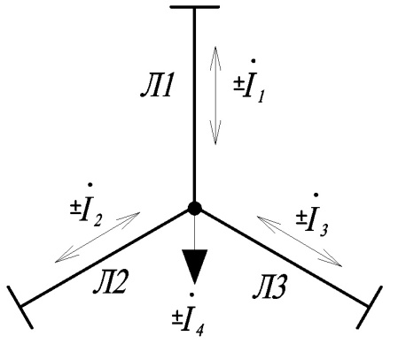

Рис. 2. Комплексное

представление токов в УН

, (2)

где *k –* номер ветви; *n* – номер отключенной смежной ветви.

При поочередном отключении ветвей резерв по пропускной способности каждой ветви в относительных величинах можно определить по выражению:

, (3)

где - предельный длительно допустимый ток для ветви.

Принятие решения по выбору отключаемой линии определяется индикатором, показывающим наименьшую разностью резервов в смежных линиях при отключении *к-*ой ветви:

, (4)

где и - возможные варианты резервов.

Наименьшее значениеопределяет равномерность загрузки оставшихся в работе линий УН ГРС.

Узловым элементом, осуществляющим защиту, управление, коммуникацию со смежными узлами и источниками (узлами более высокого уровня), является интегрированный модуль распределенной системы управления (ИМРСУ). В блок ИМРСУ поступают аналоговые сигналы от измерительных органов (*ia, ib, ic, iо, Ua, Ub, Uc, Uо*), характеризующие режим работы ГРС в данном УН, логические сигналы в виде "уставок" по току (*imin,max*) и " уставок " по напряжению (*Umin,max*), дискретные сигналы от коммутационных аппаратов узла нагрузки ("нуль" (0) - выключен, "единица" (1) - включен) и сигналы от ИМРСУ смежных узлов.

Предложенный принцип алгоритмизации УН ГРС по изменению динамики нагрузки позволит осуществить превентивное управление режимами работы ГРС и станет основой построения и развития системы управления ГРС.

**Библиографический список**

1. Лоскутов, А.Б. Топология городских распределительных интеллектуальных электрических сетей 20 кВ [Текст] // Лоскутов А.Б., Соснина Е.Н., Лоскутов А.А. / Промышленная энергетика. – 2012. – № 5. – С. 11-17.
2. Лоскутов, А.Б. Интеллектуальные распределительные сети 10-20 кВ с гексагональной конфигурацией [Текст] // Лоскутов А.Б., Соснина Е.Н., Лоскутов А.А., Зырин Д.В. / Промышленная энергетика. – 2013. – № 12. – С. 3-7.
3. Лоскутов, А.Б. Особенности автоматического функционирования узловых подстанций гексагональных электрических распределительных сетей 20 кВ [Текст] // Лоскутов А.Б, Лоскутов А. А., Зырин Д. В./ Фёдоровские чтения – 2014. Материалы XLIV Международной научно-практической конференции (Москва, 12-14 ноября 2014 г.) / под общей ред. Б. И. Кудрина и Ю. В. Матюниной. – М.: Издательство МЭИ, 2014. – С 19-24.